С самого момента рождения родители стремятся развивать своего ребенка. Причем все чаще и чаще мамы и папы отдают предпочтение развитию духовному и интеллектуальному, отодвигая физические занятия на второй план. Но не стоит умалять значения физической подготовки! Американские врачи, обеспокоенные стремительным омоложением сердечно-сосудистых заболеваний, провели широкомасштабные исследования среди детей и подростков. Результат был впечатляющим. Оказалось, что возраст от 5 до 8 лет является определяющим в плане риска развития у взрослого человека атеросклероза и инфаркта миокарда. Причем, чем активнее ребенок занимался спортом, тем меньше этот риск. Ученые приводят еще несколько веских доводов в пользу регулярных занятий спортом:
• у 30% дошкольников уже намечаются изменения осанки (а в первые годы школьных занятий этот показатель увеличивается до 65%!);
• более 30% детишек весят больше, чем положено. А ведь известно, что детское ожирение победить очень сложно;
• от 20 до 25% малышей уже имеют нарушения кровообращения по типу веге-тососудистой дистонии;
• 40% детишек регулярно жалуются на боли в спине.

Понятно, что каждый родитель хочет, чтобы его ребенок рос здоровым и сильным. Итак, решено: надо заниматься спортом! Но каким именно? В поисках решения проблемы физической подготовки мамы и папы, к сожалению, нередко ступают на неверный путь. И все по причине того, что часто интересы и возможности малыша остаются на заднем плане в угоду родительским амбициям. Лето — прекрасное время начать подготовку вашего ребенка к занятиям спортом. Не стоит ломать голову над тем, какая спортивная школа в вашем городе лучшая — это вам, скорее всего, подскажут приятельницы, либо, изучив газеты или Интернет-сайты, вы сами вынесете окончательный вердикт. Главная проблема другого рода — какой вид спорта выбрать. Спортивные традиции в нашей стране достаточно глубокие, а сейчас, по счастью, у нас постепенно утверждается мода на здоровый образ жизни. Так что выбор спортивных секций, школ и клубов достаточно велик.

Составитель: воспитатель Кашина Э.М.
МАДОУ ЦРР – детский сад№ 52

Командные игры
Этот вариант лучше всего подойдет открытым для контакта, общительным детям. Или же, наоборот, малышам, нуждающимся в развитии этой черты характера. Не будем останавливаться для перечисления всех видов. Отметим только, что несмотря на то, что понятие спортивного равноправия в области командного спорта никто не отменял, тем не менее существуют определенные ограничения для представительниц слабого пола. Девочкам обычно рекомендуют попробовать себя в баскетболе, гандболе, волейболе, но отдавать малышку, например, в женский хоккей большинство даже увлеченных этим видом спорта родителей считают нецелесообразным.
Многие мальчишки с удовольствием погоняют в футбол или побросают мяч в баскетбольную корзину. Так что, если у вас нет четких приоритетов среди спортивных видов, возможно, стоит начать именно с этих. Профессиональные тренировки начинают обычно с 5 лет.
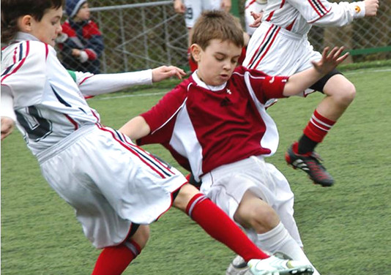
Водные виды спорта
Вот эта стихия, без преувеличения, подходит всем без ограничения. Еще не научившиеся ходить малыши именно здесь постигают спортивные азы. Сами родители, отправляя ребенка в секцию плавания, прыжков в воду, синхронного плавания или водного поло, часто аргументируют свое решение тем, что именно благодаря спортивным водным процедурам у детей вырабатывается хорошая осанка и крепкие мышцы. Да и сам факт, что чадо научится плавать и чувствовать себя как рыба в воде, не оставляет многих родителей равнодушными. Что уж говорить о роли закаливания!
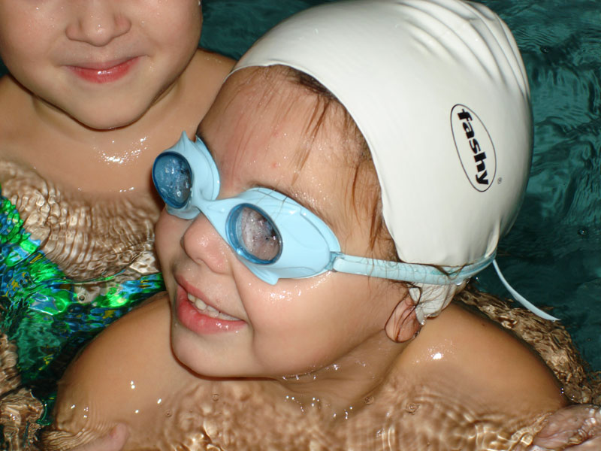
Гимнастика
Она может стать первой ступенью в занятиях любым другим видом спорта (не зря ее называют матерью всех спортивных занятий), и начинать тренировки можно уже с 3 дет.
Вот куда специалисты смело рекомендуют родителям отдавать детей. Ведь этот вид спорта развивает практически все: осанку, координацию, мышцы, характер, грацию, стройность. Особенно гимнастика любима и популярна среда девочек. Причин этому много. И овна из них связана с тем, что фигура гимнастки смотрится наиболее гармонично — у девочек нет широких плеч, присущих тем, кто занимается водными видами спорта, нет резких, а зачастую угловатых движений, которые характеризуют участников командных видов спорта.
Кроме того, гибкость, сформированная во время занятий, сохраняется у девочки на всю оставшуюся жизнь, придавая походке легкость и грацию.
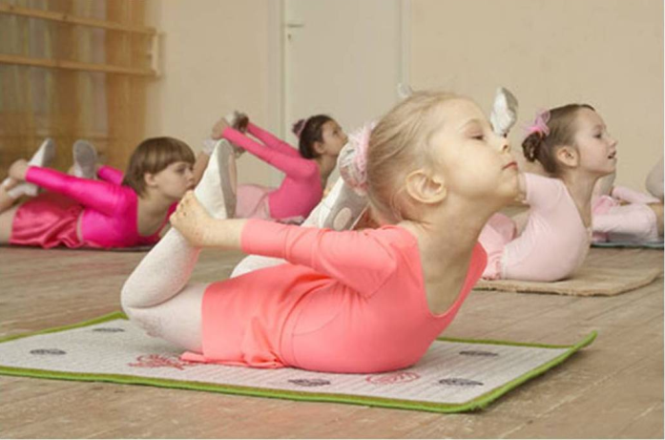
Лыжи и С°
Это не только традиционные лыжи, но и модные нынче биатлон, сноуборд, прыжки с трамплина, горные лыжи и многое другое.
Однако специалисты настоятельно рекомендуют детям начинать знакомство с зимними видами спорта с традиционных лыж. Этот вид спорта особенно хорош с точки зрения закаливания, ведь ребенок постепенно привыкает к постоянному свежему воздуху, развиваются все мышцы (прежде всего ног), координация движений. Конечно, существует угроза травматизма. Но абсолютно безопасного вида спорта нет. Спорт есть спорт. Об этом забывать не стоит.
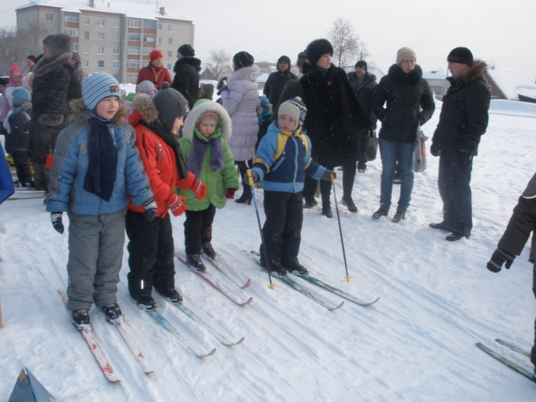
Теннис
Во время занятий работают практически все группы мышц, хорошо развивается координация движений. Этот вид спорта (а вернее, регулярные соревнования) также помогает выработать у ребенка столь необходимые в жизни качества, как упорство и настойчивость. Однако, что греха таить, этот вид спорта — не из дешевых. Кроме того, теннис не терпит пренебрежения. Для серьезного овладения техникой надо заниматься 2-3 раза в неделю, а количество детей в группе при этом должно быть не более 4-5. Время от времени также необходимы индивидуальные тренировки.
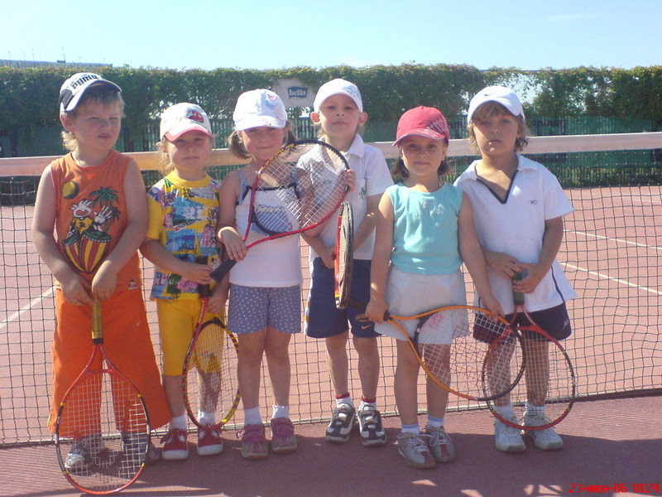
Боевые искусства
Приобрели особую популярность в последние десятилетия. Сюда относятся дзюдо, самбо, карате, тэквондо, айкидо, ушу и еще множество вариантов единоборств. Эти виды спорта развивают координацию движений, мускулатуру, учат малыша быстро реагировать и правильно падать. Девочки занимаются боевыми искусствами с не меньшей охотой, чем мальчики. Это неудивительно: в наше время умение постоять за себя очень полезный навык. Уровень травматичности при квалифицированном преподавании не выше обычного. Однако надо быть готовым к тому, что после тренировок неизбежны синяки.
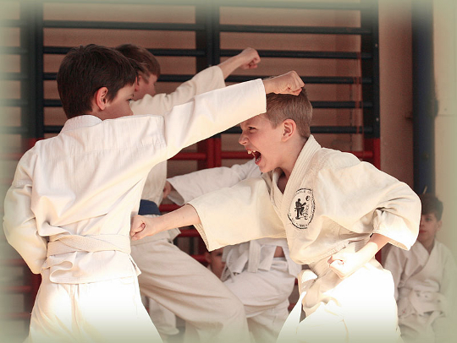
Танцы
Хотите найти более простой и безопасный путь приобщения вашего ребенка к спорту? Начните с обычных танцев. Это полезно в первую очередь для общего ~ '- К танцам относятся: спортивные танцы, аэробика, разновидности современных танцев Кто знает, может, это призвание вашего ребенка?
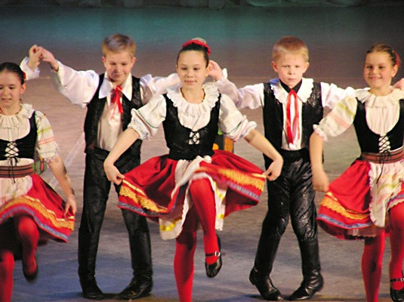

Это очень важно!
К выбору вида спорта нужно отнестись предельно внимательно. Важно, чтобы он соответствовал характеру ребенка. Нельзя давить на малыша, через силу заставлять его ходить в спортивную секцию, ведь спорт должен приносить радость. Прежде всего внимательно присмотритесь и прислушайтесь к своему чаду.
Ни в коем случае нельзя сбрасывать со счетов его склонности и бороться с природой, пытаясь на свое усмотрение «улучшать» ребенка. Попробуйте выявить и развить все позитивное, что досталось ему от рождения. Не бойтесь экспериментировать: не стоит корить малыша, если он, полгода проходив в секцию, вдруг решительно откажется продолжать занятия. Сначала попробуйте разобраться в ситуации. Возможно, дело не в самом спорте, а в социально-коммуникативных отношениях внутри коллектива. Ведь для детей важны не только занятия, но и общение, прежде всего игры.
А может быть, ребенок не смог найти с тренером общий язык. Не бойтесь попросить у преподавателя разрешения присутствовать на занятиях, поговорите с тренером по душам. Скорее всего, вы поймете, в чем суть конфликта. А вообще психологи считают, что дети часто лет до 10 не могут определиться, какому же виду спорта им хотелось бы посвятить себя.
Но главное, чтобы малыши хотели заниматься, ведь спорт — это здоровье!

пословицы о здоровом образе жизни
повторите вместе с ребенком

Закаляй свое тело с пользой для дела.

Кто спортом занимается, тот силы набирается.

Солнце, воздух и вода помогают нам всегда.

Кто любит спорт, тот здоров и бодр.

В здоровом теле здоровый дух.

Солнце, воздух и вода - наши верные друзья.

УЧИТЕ ВАШЕГО РЕБЕНКА КАТАТЬСЯ
В последние годы отмечается тенденция к понижению двигательной активности детей дошкольного возраста. Они длительное время сидят у телевизоров, при проведении с ними различных занятий, чтении им книг, при занятии ручным трудом, рисованием, лепкой, не требующими активных движений. Снижение двигательной активности нарушает процессы нормального развития, ведет к изменению обмена веществ. Все виды движения — одна из важнейших потребностей растущего организма. Двигательная деятельность тонизирует центральную нервную систему детей, во время движения происходит активизация нервных клеток всех областей коры головного мозга, повышается обмен веществ, усиливается выделение гипофизом гормона роста.
Активная мышечная работа снижает нервное напряжение, ослабляет воздействие отрицательных эмоций. Недостаточная же мышечная активность замедляет психическое развитие ребенка. Не зря 2,5 тысячи лет назад в древней Элладе было высечено на скале изречение: «Хочешь быть сильным — бегай, хочешь быть красивым — бегай, хочешь быть умным — бегай».
На пятом году жизни ребенок может начинать систематические занятия не только физкультурой, но и спортом (коньки, лыжи, плавание и т. п.). Хотя лыжи можно надевать детям начиная с 3 лет, обучать их лыжному спорту раньше 4—5 лет не следует. Лишь с этого возраста можно приступить к обучению ходьбе на лыжах.
Лыжи
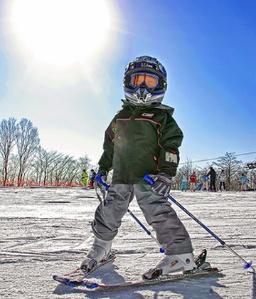
Покупая лыжи, необходимо подбирать их строго по росту ребенка: пальцы его вытянутой вверх руки должны без усилия доставать до носка лыжи, а лыжные палки достигать подмышечных впадин. На многих, выпускаемых сейчас лыжах для детей, проставляется рост, на который они рассчитаны. В таких случаях примерка необязательна. Для катания на лыжах ребенок должен одеваться тепло, но легко. Наиболее удобен комбинезон, не стесняющий движений, на руки — варежки.
Чтобы ребенок привык к лыжам, перед обучением ходьбе на них по снегу целесообразно дать походить в них по комнате. Здесь же полезно освоить с малышом поворот на лыжах на месте. При обучении в первую очередь вырабатывается умение правильно стоять на лыжах, держать параллельно стопы, сохранять между ними одинаковое расстояние при движении. Сначала дети учатся ходить на лыжах без палок, осваивая так называемые ступающие шаги и согласованные с ними движения рук. Только после освоения такой ходьбы можно перейти к обучению скользящему шагу и использованию палок. Ребенка учат делать шаг левой ногой с одновременным выносом вперед правой руки с палкой. Тяжесть тела при этом переносится на левую ногу, скользит левая лыжа. Затем также производится шаг правой ногой и перенос на нее тяжести тела, вперед выдвигается левая рука с палкой. Палка ставится в снег на уровне носка противоположного ботинка. Туловище лыжника слегка наклонено вперед, ноги полусогнуты.
Когда ребенок освоит ходьбу по ровной местности, можно начинать обучать его спуску с невысоких пологих возвышенностей. При спуске ребенок скользит одновременно на обеих лыжах. Ноги его, слегка согнутые в коленях, стоят рядом. Обе руки с палками выносятся вперед одновременно, и ребенок отталкивается.
Важно научить малыша правильно падать (не вперед или назад, а на бок) и самостоятельно подниматься, опираясь на руки. К 4 годам обученный ребенок способен надевать и снимать лыжи. При совместных лыжных прогулках родителей с детьми полезен такой прием, как буксировка малыша, стоящего на лыжах, за палки или веревку. Ребенком он воспринимается как интересная игра, имитирующая паровоз с вагонами или буксир с баржей. В тихую погоду при морозе не выше 12—15° 5—6-летние дети могут ходить на лыжах 20—30 минут.
Коньки
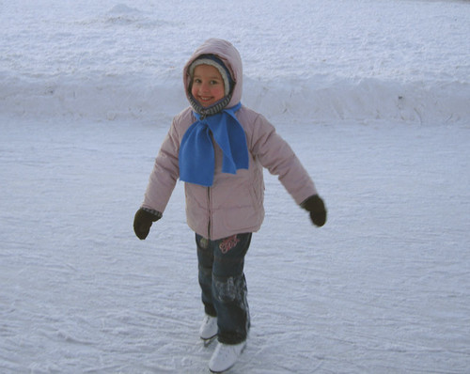
Увеличению двигательной активности, совершенствованию координации у детей способствует катание на коньках. Целесообразно не сразу пускать ребенка на лед, а обучать его стоять и ходить на коньках по деревянному полу (надев на коньки чехлы) или асфальту. Хорошо начать с двухполозных коньков. И только когда ребенок научится хорошо держаться на коньках, можно разрешить ему попробовать свои возможности сначала на хорошо утрамбованной снеговой дорожке, а затем на льду. В первое время приходится поддерживать малыша при потере равновесия. Без такого предварительного обучения детям первоначально на льду очень трудно, что может отбить у них охоту от освоения этого вида занятий.
При обучении катанию на коньках необходимо отработать у ребенка позу конькобежца: туловище наклонено вперед, согнутые в локтевых суставах руки опущены вниз, стопы расположены параллельно, расстояние между ними 10—15 см, голова прямо. Когда ребенок хорошо овладеет техникой скольжения на коньках, можно разрешить ему кататься на них ежедневно по 30—50 минут при морозе не более 10—12° и не сильном ветре. Следует обращать внимание на то, как надеты коньки. Размер их должен соответствовать размеру обуви ребенка, пальцы ног быть свободными, а подъем ноги туго стянутым, тогда ребенок будет легко катиться, отталкиваясь всем лезвием конька.
Ролики
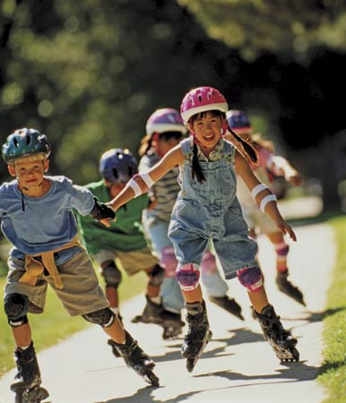
В летнее время полезно освоить с ребенком катание на роликовых коньках на асфальтированной площадке. Положение конькобежца такое же, как и при катании на обычных коньках. Он должен поочередно отталкиваться то одной, то другой ногой, при этом руки, согнутые в локтевых суставах, движутся вперед и назад в такт беговым шагам. Допустимая продолжительность катания на роликовых коньках для дошкольника до 30 минут. Во время катания полезны небольшие перерывы. Одежда в зависимости от погодных условий лета может состоять из трусов и майки или легкого хлопчатобумажного лыжного костюма. Весной или осенью можно надеть шерстяной лыжный костюм.

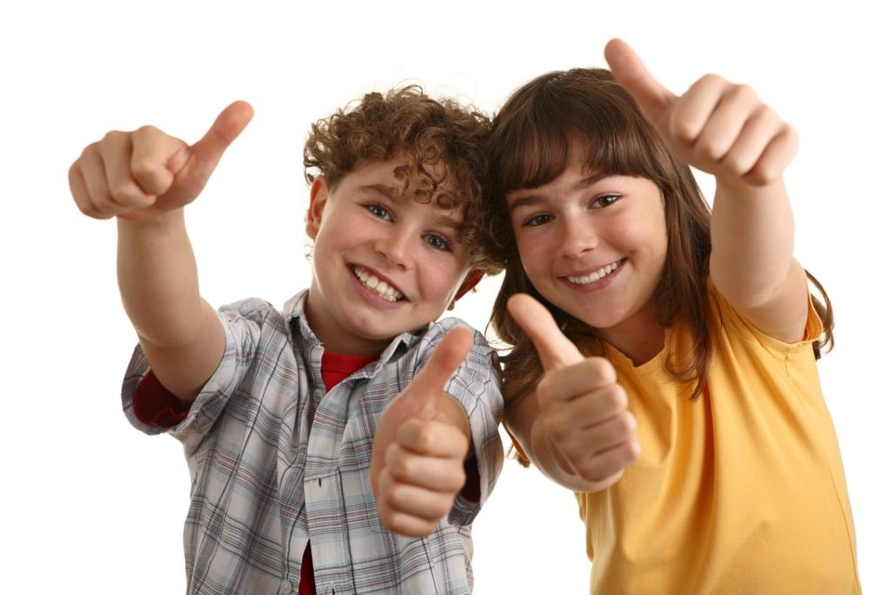
Вырастить сына или дочь красивыми, крепкими, физически сильными — высокий долг родителей. И нередко многие из них, следуя духу времени, пытаются приобщить своих детей к физической культуре с раннего возраста. Это очень похвально, особенно если родители сами не остаются в стороне. Совместная общая зарядка, прогулка, семейные подвижные игры сделают это занятие для детей радостным, желанным, сблизят между собой маленьких и взрослых членов семьи.
Ты с красным солнцем дружишь,
Волне прохладной рад.
Тебе не страшен дождик,
Не страшен снегопад.
Ты ветра не боишься,
В игре не устаешь.
И рано спать ложишься,
И с солнышком встаешь.
Зимой на лыжах ходишь,
Резвишься на катке,
А летом загорелый,
Купаешься в реке.
Ты любишь прыгать, бегать,
Играть тугим мячом.
Ты вырастешь здоровым,
Ты будешь силачом.
С.Островский
Семь родительских заблуждений о морозной погоде
1. Многие считают, что ребенка надо одевать теплее.
Дети, которых кутают, увы, чаще болеют. Движения сами по себе согревают организм, и помощь «ста одежек» излишняя. В организме нарушается теплообмен, и в результате он перегревается. Тогда достаточно даже легкого сквозняка, чтобы простыть.

2. Многие считают: чтобы удерживать тепло, одежда должна плотно прилегать к телу.
Парадоксально, но самое надежное средство от холода – воздух. Оказывается, чтобы лучше защищаться от низкой температуры, надо создать вокруг тела воздушную прослойку. Для этого подойдет теплая, но достаточно просторная одежда. А обувь такая, в которой большой палец может легко двигаться внутри.

3. Многие считают: если малышу холодно, он обязательно об этом сообщит.
Жировая прослойка под кожей ребенка очень мала, система терморегуляции сформировалась не до конца. Ребенок может не сразу заметить свои ощущения. И не возите ребенка продолжительное время в коляске или санках. Ведь он не движется – он отдан в объятия мороза.

4. Многие считают, что зимой вполне достаточно погулять часок.
На этот счет нет строгих правил. Все зависит от закаленности ребенка и уличной температуры. Опасные спутники зимнего воздуха – высокая влажность и ветер. Дети лучше переносят холод, если их покормить перед прогулкой – особенное тепло дает пища, богатая углеводами и жирами. Поэтому лучше выйти погулять сразу после еды.

5. Многие считают: раз ребенок замерз, нужно как можно быстрее согреть его.
Согреть нужно, но не в «пожарном порядке». Например, если прижать замерзшие пальчики ребенка к батарее или подставить их под струю горячей воды – беды не миновать. Резкий контраст температур может вызвать сильную боль в переохлажденном участке тела, или, хуже того, нарушение работы сердца. Просто переоденьте ребенка в теплое, сухое белье, укройте одеялом, сделайте ему негорячую ванну – пусть поплавает.

6. Многие считают, что простуженный ребенок не должен гулять.
Если температура у малыша не повышена, прогулки нужны обязательно! Держать больного ребенка неделями в квартире – не лучший выход. Наверное, вы замечали, что на свежем воздухе даже насморк как будто отступает, нос прочищается, начинает дышать. Ничего, если будет и морозец. Следите, чтобы ребенок не дышал ртом и не вспотел, чтобы его не продуло ветром, не позволяйте ему много двигаться.

7. Многие считают: беда, если у ребенка замерзли уши.
Анатомическое строение детского уха таково, что просвет евстахиевых труб гораздо шире, чем у взрослого. Даже при легком насморке жидкие выделения из носа через носоглотку легко туда затекают, неся с собой инфекцию. Чаще всего именно из-за этого возникают отиты, а не из-за того, что «застудили» уши. Позаботьтесь поплотнее закрыть шею и затылок ребенка – именно здесь происходит наибольшая потеря тепла.

